Relatório Técnico — Fase 2

ETL e Análises Descritivas dos Indicadores Complementares
Versão: 1.0
Data: 2026-06-05
Escopo: ETL de IRD, INSE, TDI e AFD + análises descritivas (C1–C6)
Fontes: INEP — Microdados indicadores complementares da Educação Básica
Saídas: data/interim/{ird,inse,tdi,afd}_pe_estadual.parquet · reports/figuras/C*.png

1. Contexto e motivação
A Fase 1 do projeto (EDA do Censo Escolar) produziu um painel de 806 escolas estaduais de EM em PE com features de infraestrutura, porte e localização. Para construir um modelo preditivo de evasão com poder explicativo real, é necessário incorporar indicadores que descrevam a qualidade do corpo docente e o perfil socioeconômico dos alunos — dimensões não cobertas pelo Censo.
Esta fase adiciona quatro indicadores do INEP: Indicador de Regularidade do Docente (IRD), Nível Socioeconômico (INSE), Taxa de Distorção Idade-série (TDI) e Adequação da Formação Docente (AFD). Cada um recebeu um módulo ETL independente e foi analisado descritivamente antes de entrar no pipeline de feature engineering.

2. Alterações na arquitetura do pipeline

2.1 Refatoração do config.py — pasta única do Censo
A estrutura anterior usava uma subpasta por ano (censo_2022/, censo_2023/, censo_2024/). Com a consolidação dos arquivos em uma única pasta censo/, o config.py foi atualizado:
- CENSO_DIR = RAW_DIR / 'censo' — nova constante para a pasta única
- CENSO_DIRS = {ano: CENSO_DIR for ano in [2022, 2023, 2024]} — mantém compatibilidade com load.py sem quebrar a API
A função _resolver_caminho_csv_escola() em load.py não precisou de alteração: ela já busca pelo template microdados_ed_basica_{ano}.csv dentro da pasta informada, que agora é sempre a mesma para todos os anos.

2.2 Novos caminhos em config.py
Foram adicionadas quatro constantes de caminho para os novos indicadores:
Constante | Caminho | Indicador
IRD_DIR | data/raw/indicador_regularidade_docente/ | IRD
INSE_DIR | data/raw/inse/ | INSE
TDI_DIR | data/raw/taxa_distorcao_idade/ | TDI
AFD_DIR | data/raw/adequacao_formacao_docente/ | AFD

2.3 Módulos ETL criados
Módulo | Saída parquet | Linhas | Escolas únicas
src/data/build_ird.py | ird_pe_estadual.parquet | 3.110 | 1.044
src/data/build_inse.py | inse_pe_estadual.parquet | 874 | 874
src/data/build_tdi.py | tdi_pe_estadual.parquet | 2.366 | 797
src/data/build_afd.py | afd_pe_estadual.parquet | 2.392 | 806

3. Decisões de ETL por indicador

3.1 IRD — Indicador de Regularidade do Docente
Arquivos: IRD_ESCOLAS_{2022,2023,2024}.xlsx. Estrutura: 10 linhas de cabeçalho institucional antes dos dados reais (header=10 no pandas).
Decisões:
- Filtro: SG_UF == 'PE' e NO_DEPENDENCIA == 'Estadual'. Mesma lógica dos módulos anteriores.
- Coluna relevante: EDU_BAS_CAT_0 → renomeada para IRD_MED. O IRD é calculado sobre toda a educação básica da escola, sem desagregação por etapa.
- Sem filtro de EM no ETL: o IRD cobre todas as etapas; o filtro para escolas com EM ocorre no join com o painel. Por isso o painel IRD tem 1.044 escolas vs. 806 do Censo EM.
- Sentinel '--' tratado como NaN; nenhum registro apresentou missings na coluna IRD_MED.

3.2 INSE — Nível Socioeconômico
Situação dos arquivos: o INSE é calculado nos ciclos do SAEB (bienal). Apenas o arquivo escola-level de 2021 (INSE_2021_escolas.xlsx) está disponível. O arquivo 2023 baixado (INSE_2023_estados.xlsx) é agregado por estado e não possui granularidade escolar — portanto não foi utilizado.
Decisões:
- Header: o arquivo 2021 já inicia com nomes de colunas na linha 0 (header=0).
- Filtro: SG_UF == 'PE' e TP_TIPO_REDE == 2 (estadual no SAEB).
- Coluna de identificação: ID_ESCOLA → renomeada para CO_ENTIDADE para compatibilidade com o painel do Censo.
- INSE_CLASSIFICACAO contém texto ('Nível IV') — tratado como string (INSE_NIVEL), sem conversão numérica. Os demais campos são convertidos para float.
- Uso no modelo: INSE de 2021 como atributo estático para todos os anos do painel (2022–2024). Cobertura: 94,8% das 806 escolas do painel EM.
- Colunas exportadas: INSE_MEDIA, INSE_NIVEL, INSE_QTD_ALUNOS e percentuais por nível (PC_NIVEL_1 a 8).

3.3 TDI — Taxa de Distorção Idade-série
Arquivos: TDI_ESCOLAS_{2022,2023,2024}.xlsx. Estrutura: 8 linhas de cabeçalho (header=8).
Decisões:
- Colunas selecionadas: apenas as de Ensino Médio — MED_CAT_0 (total EM), MED_01_CAT_0 a MED_03_CAT_0 (séries 1–3) e MED_04_CAT_0 (4ª série, para escolas de educação profissional integrada).
- Renomeação: MED_CAT_0 → TDI_MED; MED_0x_CAT_0 → TDI_MED_Sx.
- Filtro de EM: escolas com TDI_MED nulo (sentinel '--') foram removidas. Isso exclui as ~237 escolas estaduais que não ofertam EM presentes no arquivo nacional.
- MED_04_CAT_0 (S4): disponível mas com 98,3% de missing — mantida no parquet para rastreabilidade; não será usada como feature.

3.4 AFD — Adequação da Formação Docente
Arquivos: AFD_ESCOLAS_{2022,2023,2024}.xlsx. Estrutura: 10 linhas de cabeçalho (header=10). O arquivo é o mais amplo dos quatro — cada escola tem 44 colunas de grupos por etapa/modalidade; foram selecionadas apenas as 5 colunas de Ensino Médio.
Decisões:
- Colunas selecionadas: MED_CAT_1 a MED_CAT_5 → AFD_MED_G1 a AFD_MED_G5.
- Semântica dos grupos: G1 = licenciatura na disciplina (ideal); G2 = bacharelado na área sem licença; G3 = licenciatura em outra área; G4 = outra formação superior; G5 = sem ensino superior.
- Filtro de EM: escolas com todos os grupos nulos foram removidas (mesma lógica do TDI). Resultado: 800/801/791 escolas por ano, alinhado com o painel do Censo.
- Sem missing nas colunas de EM após a remoção das escolas sem oferta.

4. Análises descritivas — Notebook 04
O notebook notebooks/04_analises_indicadores.py executa 6 análises (C1–C6) que cobrem distribuição, evolução temporal, disparidade urbana/rural, correlação com abandono e perfil de risco composto por município.

C1 — IRD: Regularidade do Corpo Docente
Ano | N | Média | Mediana | DP | Mín | Máx
2022 | 1.034 | 3,352 | 3,296 | 0,612 | 1,6 | 5,0
2023 | 1.037 | 3,462 | 3,425 | 0,556 | 1,7 | 5,0
2024 | 1.039 | 3,438 | 3,422 | 0,535 | 1,6 | 5,0

IRD cresceu de 3,35 → 3,44 entre 2022 e 2024, indicando leve melhora na estabilidade do corpo docente. Escolas rurais apresentam IRD significativamente maior que urbanas (3,62 vs. 3,36, Mann-Whitney p<0,001) — resultado contraintuitivo que pode refletir menor rotatividade em municípios com poucas alternativas de emprego para docentes, ou perfil diferente de contratação nas escolas rurais da rede estadual.
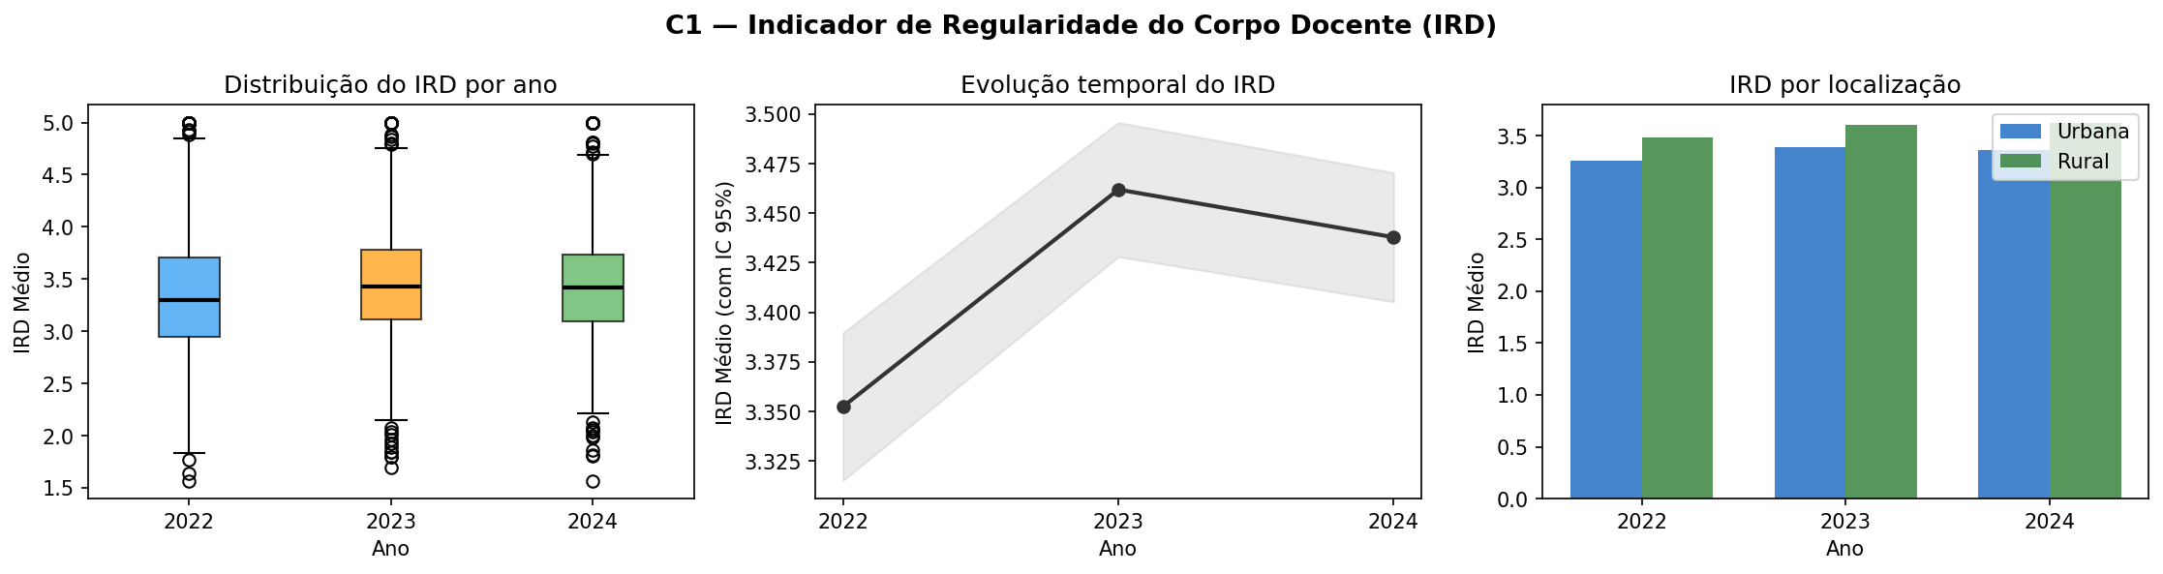
Figura C1 — Distribuição, evolução e disparidade urbana/rural do IRD

C2 — INSE: Nível Socioeconômico
Cobertura: 764 das 806 escolas do painel EM têm INSE (94,8%). As 42 escolas sem cobertura são provavelmente novas ou com turmas muito pequenas para o cálculo do SAEB. A distribuição é concentrada nos níveis III e IV (91,6%), consistente com o perfil socioeconômico da rede estadual pernambucana.
Nível INSE | N | % | Interpretação
Nível I | 1 | 0,1% | Muito baixo
Nível II | 43 | 4,9% | Baixo
Nível III | 380 | 43,5% | Médio-baixo
Nível IV | 420 | 48,1% | Médio
Nível V | 27 | 3,1% | Médio-alto
Nível VI–VII | 3 | 0,3% | Alto / Muito alto

Escolas urbanas têm INSE médio 0,24 pontos acima das rurais (4,51 vs. 4,28, p<0,001). A variável será usada como atributo estático no feature engineering — o INSE de 2021 serve de proxy para todos os anos do painel, assumindo estabilidade socioeconômica relativa entre escolas ao longo de 3 anos.
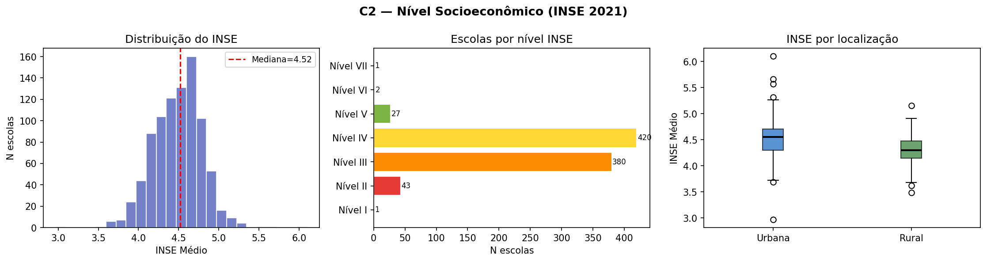
Figura C2 — Distribuição do INSE, frequência por nível e comparação urbana/rural

C3 — TDI: Taxa de Distorção Idade-série
Ano | N | Média | Mediana | DP | Kruskal-Wallis
2022 | 788 | 24,1% | 22,2% | 13,6 | —
2023 | 789 | 22,5% | 20,6% | 12,4 | H=16,32
2024 | 789 | 21,6% | 19,9% | 11,9 | p=0,0003

A TDI caiu de forma consistente e estatisticamente significativa — queda de 2,5 pp em 3 anos. A 1ª série concentra a maior distorção (25,0% em 2024) e a 3ª série a menor (16,9%), padrão esperado: alunos com distorção tendem a evadir antes de chegar às séries finais. Escolas rurais têm TDI 12,4 pp acima das urbanas (32,3% vs. 19,9%, p<0,001), a segunda maior disparidade encontrada nos indicadores.
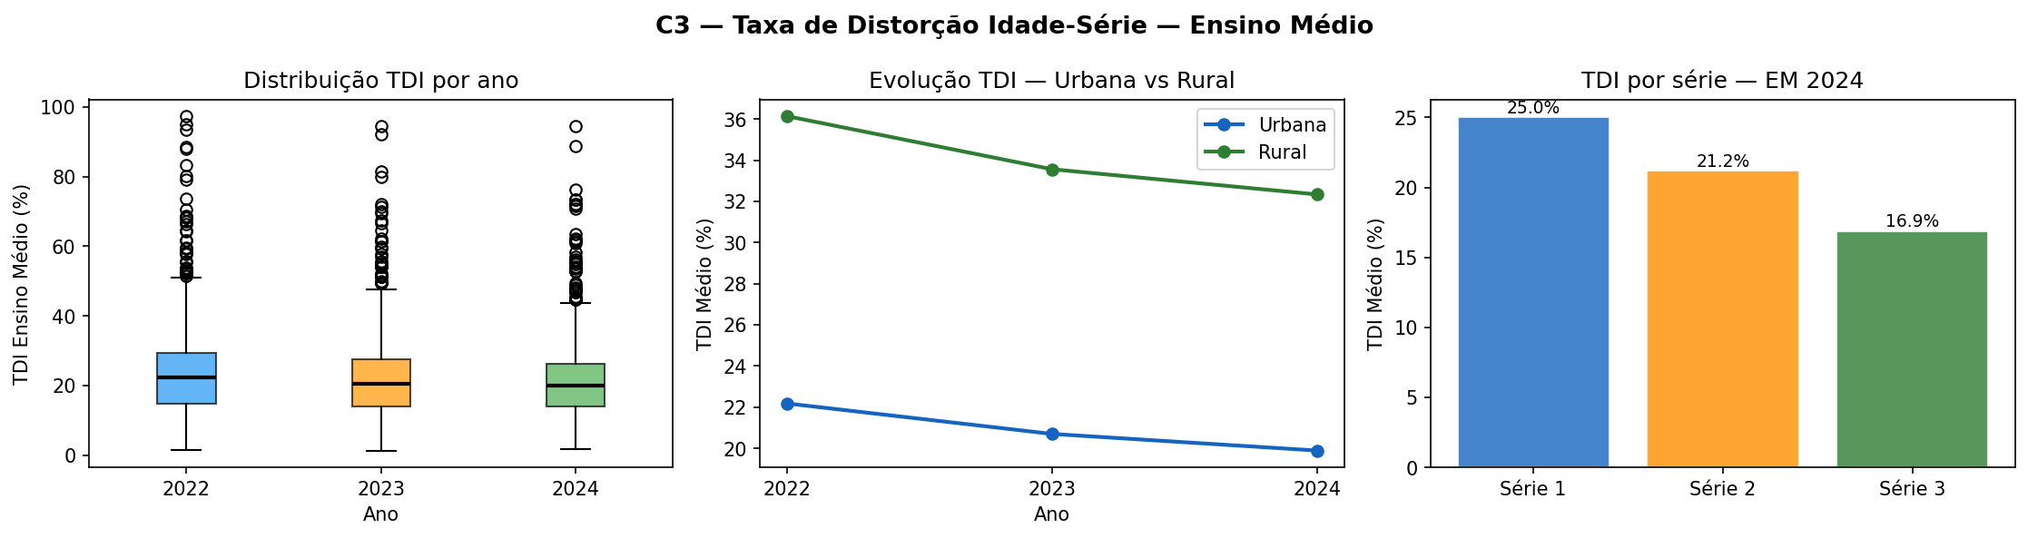
Figura C3 — Distribuição da TDI, evolução urbana/rural e comparação por série

C4 — AFD: Adequação da Formação Docente
Grupo | Significado | 2022 | 2023 | 2024
G1 | Licenciatura na disciplina (ideal) | 52,6% | 55,5% | 61,9%
G2 | Bacharelado na área (sem licença) | 0,8% | 0,9% | 1,0%
G3 | Licenciatura em outra área | 41,6% | 38,9% | 31,8%
G4 | Outra formação superior | 2,0% | 2,1% | 2,0%
G5 | Sem ensino superior | 3,0% | 2,6% | 3,3%

O G1 cresceu 9,3 pp em 3 anos — tendência positiva relevante para a rede. A disparidade urbana/rural no G1 é a maior encontrada nos quatro indicadores: 65,0% (urbana) vs. 43,3% (rural), diferença de 21,7 pp (p<0,001). Escolas rurais têm proporcionalmente mais docentes com licenciatura fora da disciplina (G3), refletindo dificuldade de atrair especialistas para municípios pequenos.
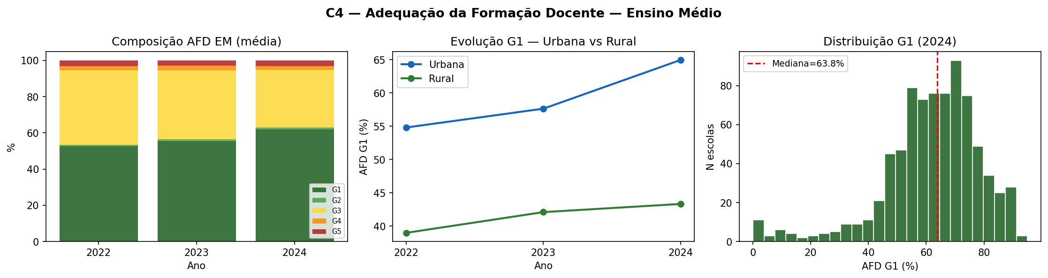
Figura C4 — Composição dos grupos AFD, evolução do G1 e distribuição 2024

C5 — Correlações com a taxa de abandono
Base: 2.392 observações (escola × ano, join entre taxas de rendimento e indicadores). INSE foi vinculado apenas por CO_ENTIDADE (sem ano), resultando em 2.271 pares válidos.
Indicador | r Spearman | p-valor | N | Interpretação
TDI_MED | +0,300 | <0,001 | 2.366 | Maior distorção → mais abandono (mais forte)
AFD_MED_G5 | +0,239 | <0,001 | 2.392 | Mais docentes sem superior → mais abandono
AFD_MED_G1 | −0,169 | <0,001 | 2.392 | Melhor formação → menos abandono
INSE_MEDIA | −0,141 | <0,001 | 2.271 | Melhor INSE → menos abandono
IRD_MED | +0,047 | 0,022 | 2.370 | Correlação fraca — interpretar com cautela

TDI e AFD_G5 têm as correlações mais fortes com abandono. O IRD apresenta correlação estatisticamente significativa mas com magnitude baixa (r=0,05) — pode ser que o indicador capture regularidade em toda a escola, diluindo o efeito específico sobre o EM. A combinação TDI + AFD_G1 + INSE representa o trio de maior potencial preditivo entre os novos indicadores.
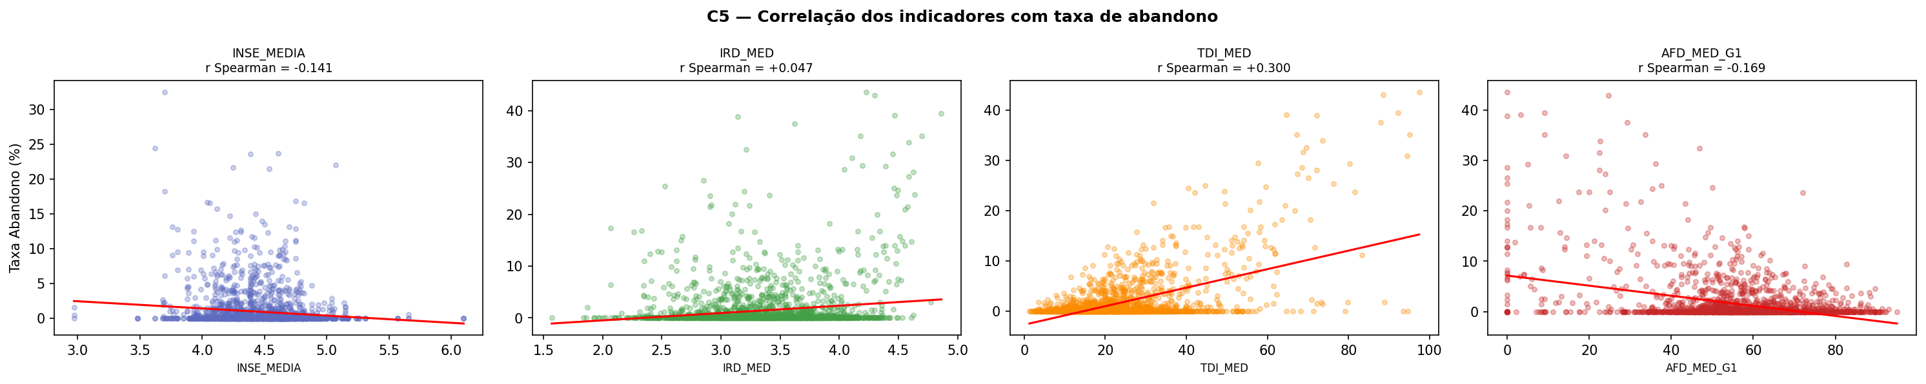
Figura C5 — Scatter plots dos indicadores vs. taxa de abandono

C6 — Perfil de risco composto por município (2024)
Foi criado um índice de risco composto para os 78 municípios com pelo menos 3 escolas estaduais de EM. O índice agrega, com pesos iguais, quatro dimensões normalizadas [0,1]: abandono médio, TDI média, (1 − IRD normalizado) e (1 − INSE normalizado). Score final = média simples das 4 dimensões.
Município | N esc. | Abandono | TDI | IRD | INSE | Score
Floresta | 10 | 10,22% | 49,11% | 2,99 | 4,14 | 0,80
Itacuruba | 3 | 4,83% | 47,47% | 3,67 | 4,40 | 0,50
Carnaubeira da Penha | 11 | 4,61% | 39,31% | 4,07 | 4,02 | 0,49
Buíque | 7 | 1,50% | 33,71% | 3,57 | 3,98 | 0,45
Tacaratu | 8 | 4,21% | 40,07% | 4,06 | 4,17 | 0,45

Floresta se destaca com o maior score (0,80) puxado pela combinação de abandono elevado (10,22%) e TDI altíssima (49,11%). Os demais municípios de alto risco têm abandono individual baixo mas TDI estruturalmente alta — sinal de vulnerabilidade latente não capturada apenas pelo abandono.
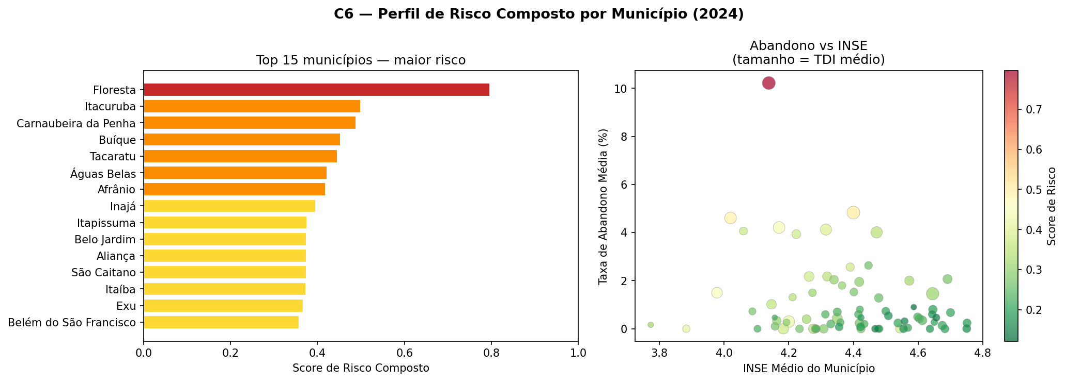
Figura C6 — Top 15 municípios de risco e scatter abandono × INSE

5. Limitações e pontos de atenção
- INSE disponível apenas para 2021 (escola-level). O arquivo 2023 baixado é estado-level e não foi utilizado. Recomenda-se baixar o INSE_2023_escolas.xlsx do site do INEP para ter dados mais recentes.
- IRD cobre a educação básica integralmente, sem desagregação por etapa. Escolas com EM e EF podem ter o IRD 'diluído' por docentes de séries iniciais, reduzindo a precisão do indicador para o EM especificamente.
- TDI_MED_S4 (4ª série) tem 98,3% de missing — manter no parquet por rastreabilidade mas excluir do feature engineering.
- Correlações da análise C5 são bivariadas. Efeitos de confundimento (ex.: INSE e TDI são altamente correlacionados entre si) só serão resolvidos no modelo multivariado.
- IRD com correlação fraca (r=0,05) com abandono. Avaliar descarte no feature engineering após teste de importância no XGBoost.

6. Próximos passos
Prioridade | Ação | Arquivo
ALTA | Feature engineering: criar lags t-1 de TDI e AFD_G1 | Notebook 05
ALTA | Incorporar INSE como feature estática (join por CO_ENTIDADE) | Notebook 05
ALTA | Construir dataset final (painel + target + todos indicadores) | build_target.py
MÉDIA | Baixar INSE_2023_escolas.xlsx para ampliar cobertura temporal | data/raw/inse/
MÉDIA | Avaliar descarte de IRD_MED após análise de importância | Notebook 05
BAIXA | Excluir TDI_MED_S4 (98,3% missing) do feature set | Notebook 05

